2022中国算力大会参会人员

健康登记系统操作手册

一、健康登记及参会流程
①申领山东健康码②健康预登记③算力大会报到签到④算力大会扫码入场

二、申领山东健康码
2022中国算力大会参会嘉宾，需提前申领山东健康码。请在工作日（周一至周五）工作时间（早9点至下午17点）进行申领。
申领流程：
- 微信搜索“山东电子健康通行卡”小程序；
- 打开“来鲁申报”模块，如实填写个人相关信息。
如图：
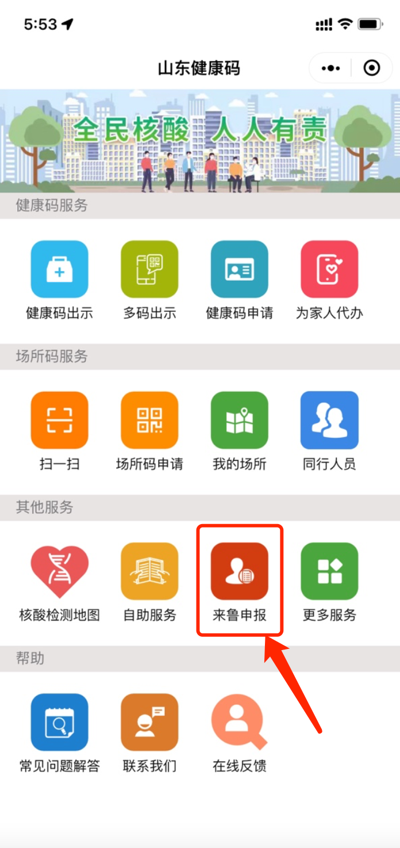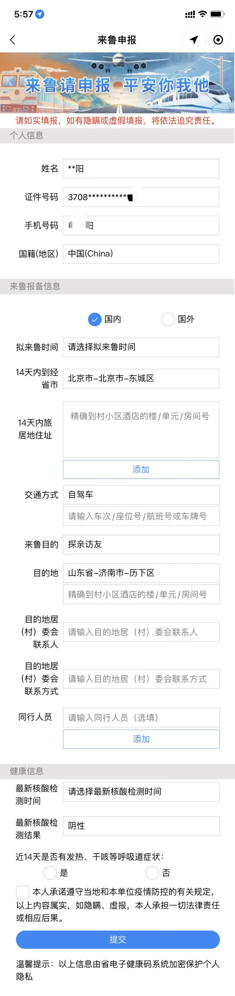
注：①申报目的地信息：山东省-济南市-历下区 马鞍山路2-1号山东大厦
②山东省内参会嘉宾或已有山东健康码人员，无需再次申领山东健康码。

三、健康预登记
方案1：使用支付宝或微信扫码进行预登记。
方案2：下载注册“爱山东”APP，通过2022中国算力大会健康登记进行健康预登记。
方案一：
1、支付宝扫码预登记流程：
①支付宝扫码；②填报个人相关健康信息；③提交。
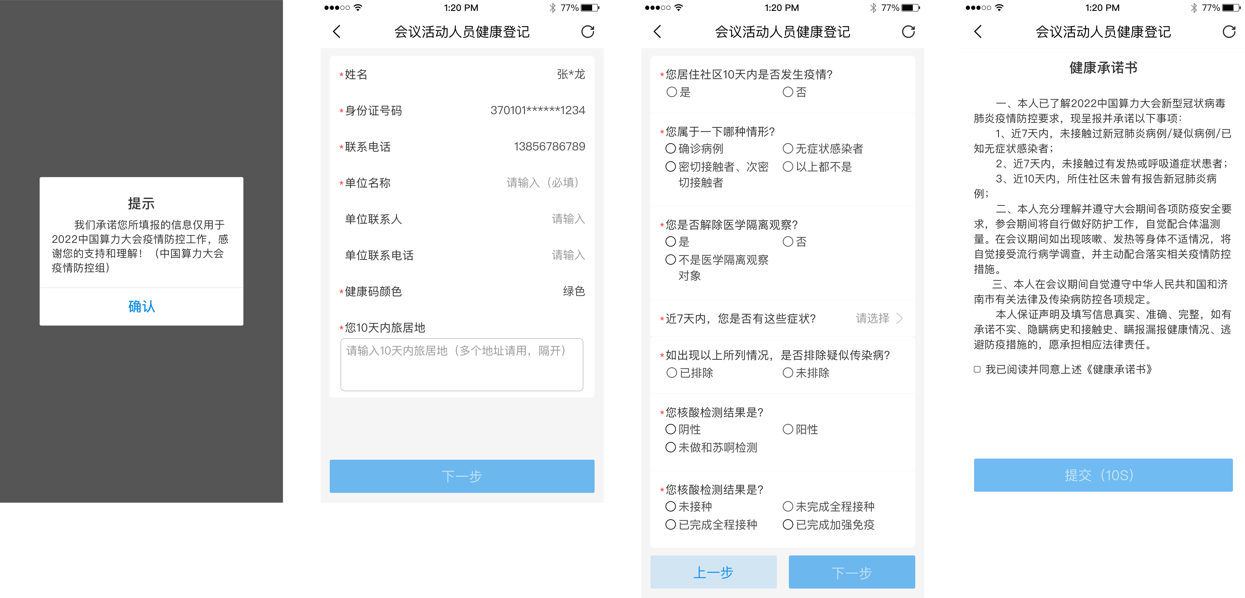
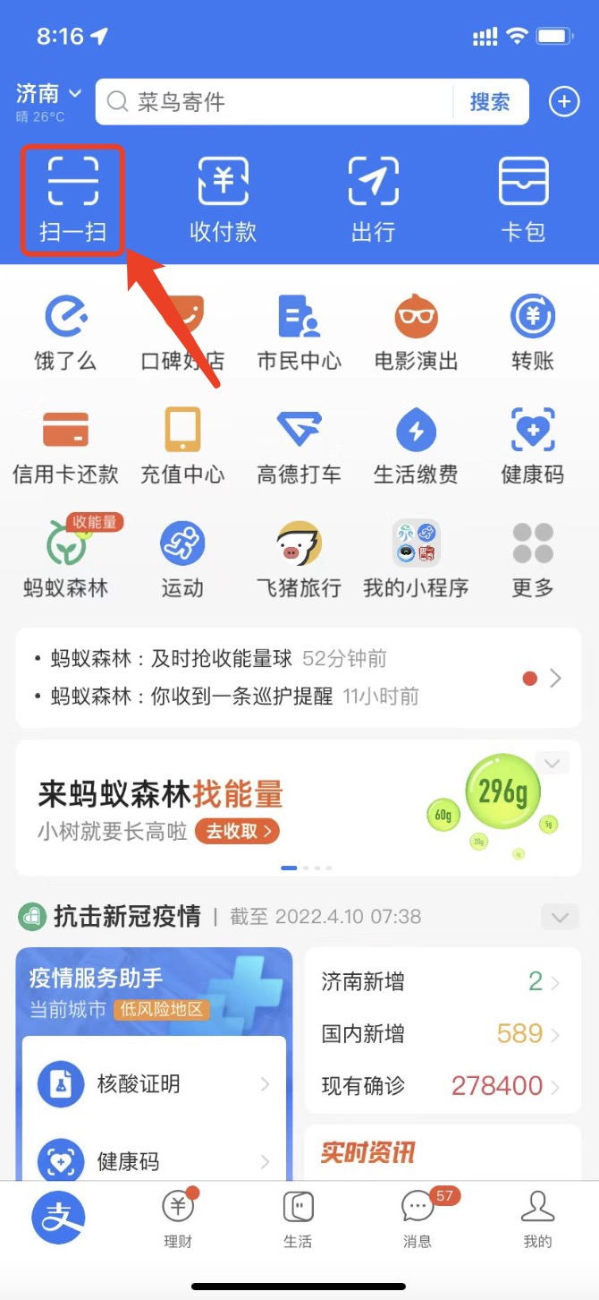

2、扫码预登记流程：
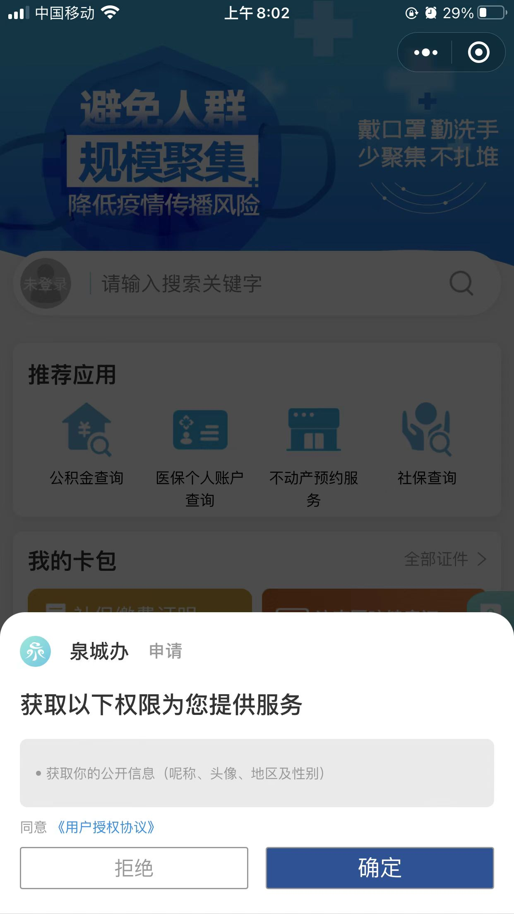
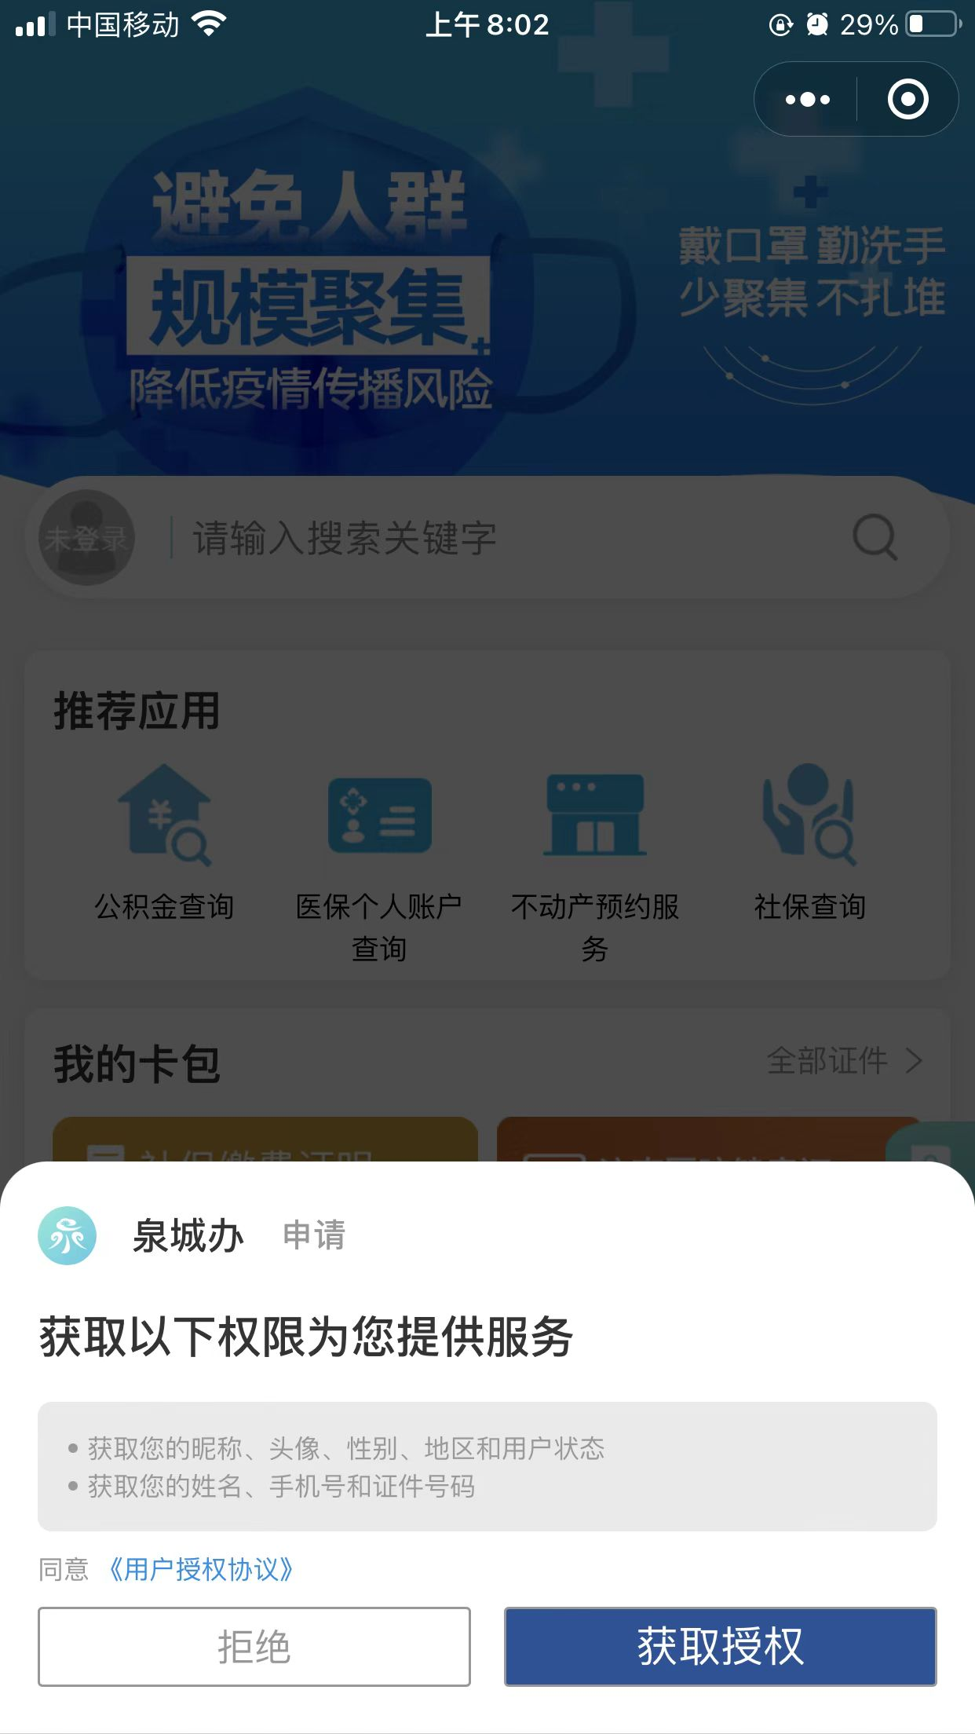
①微信扫码；②授权及身份验证；③填报个人相关健康信息；④提交。
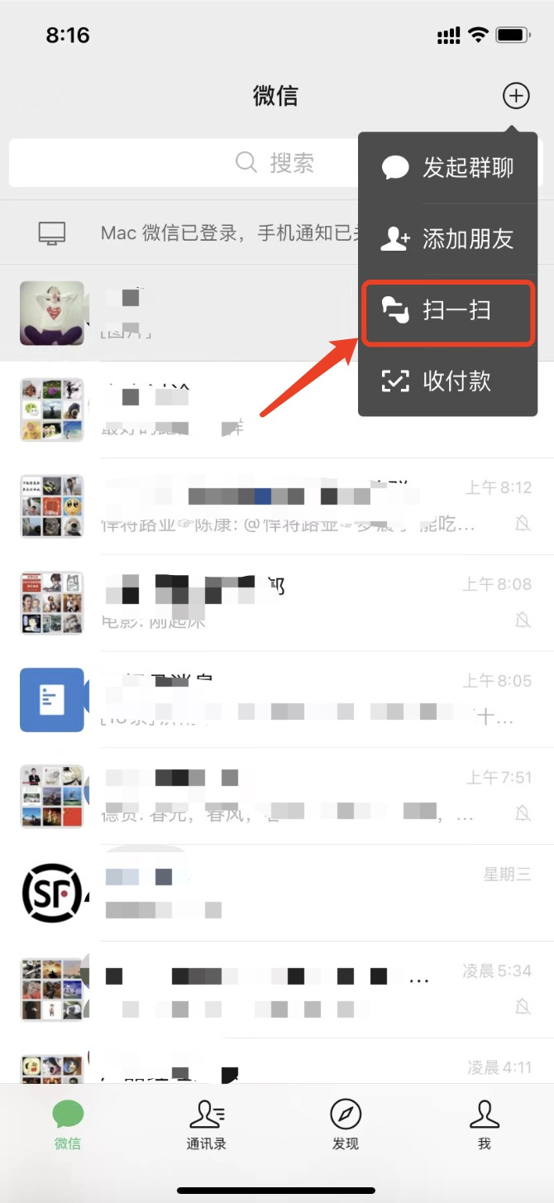

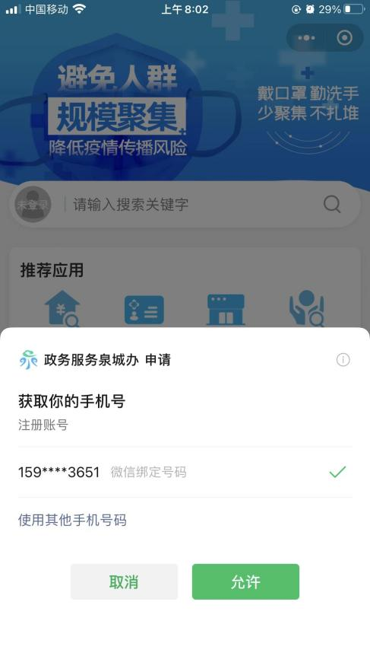
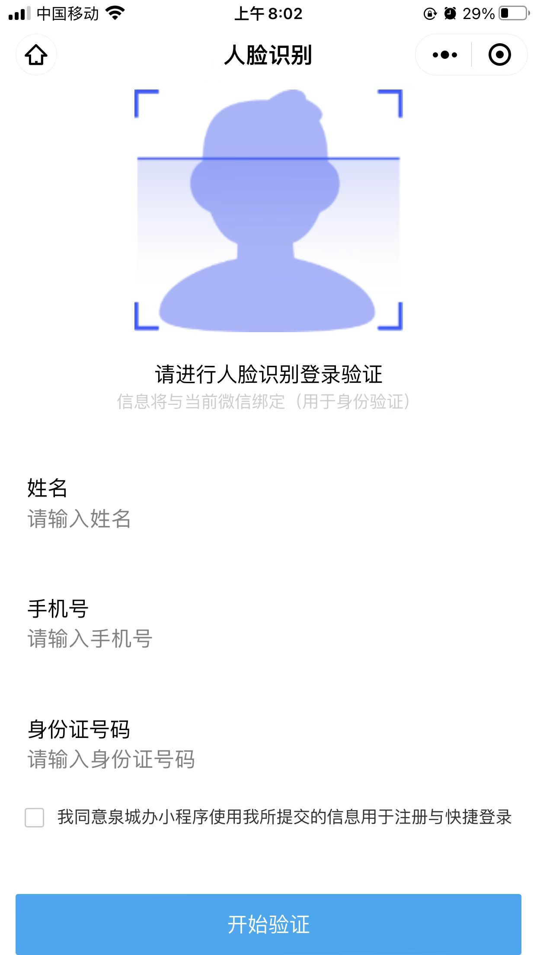
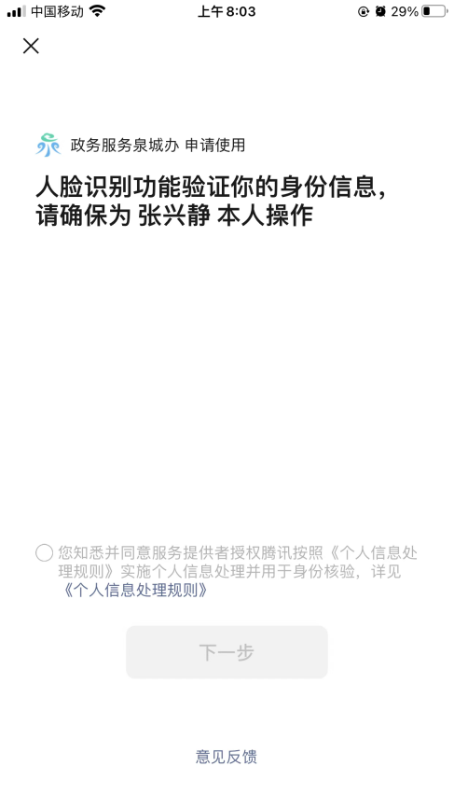

信息填写完毕后，进行健康承诺，勾选“我已阅读并同意上述《健康承诺书》”后，点击“提交”，可完成健康登记。

方案二：
- 下载注册“爱山东”APP；
- 登录后，切换至“济南分厅”；
- 点击“中国算力大会健康登记”进行登记。
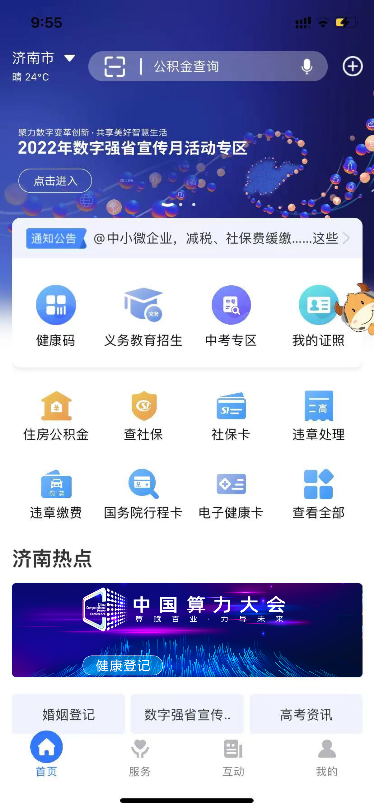

算力大会报到签到
会议报到签到流程：
- 支付宝或微信扫描算力大会签到码；
2、现场核验个人相关信息（未进行健康登记的需现场完成登记）；
3、点击“签到”完成会议报到签到。
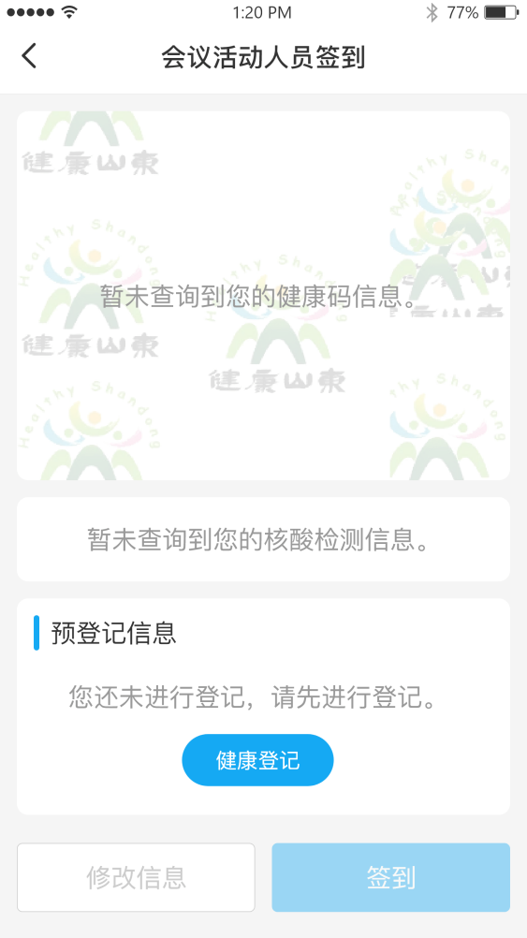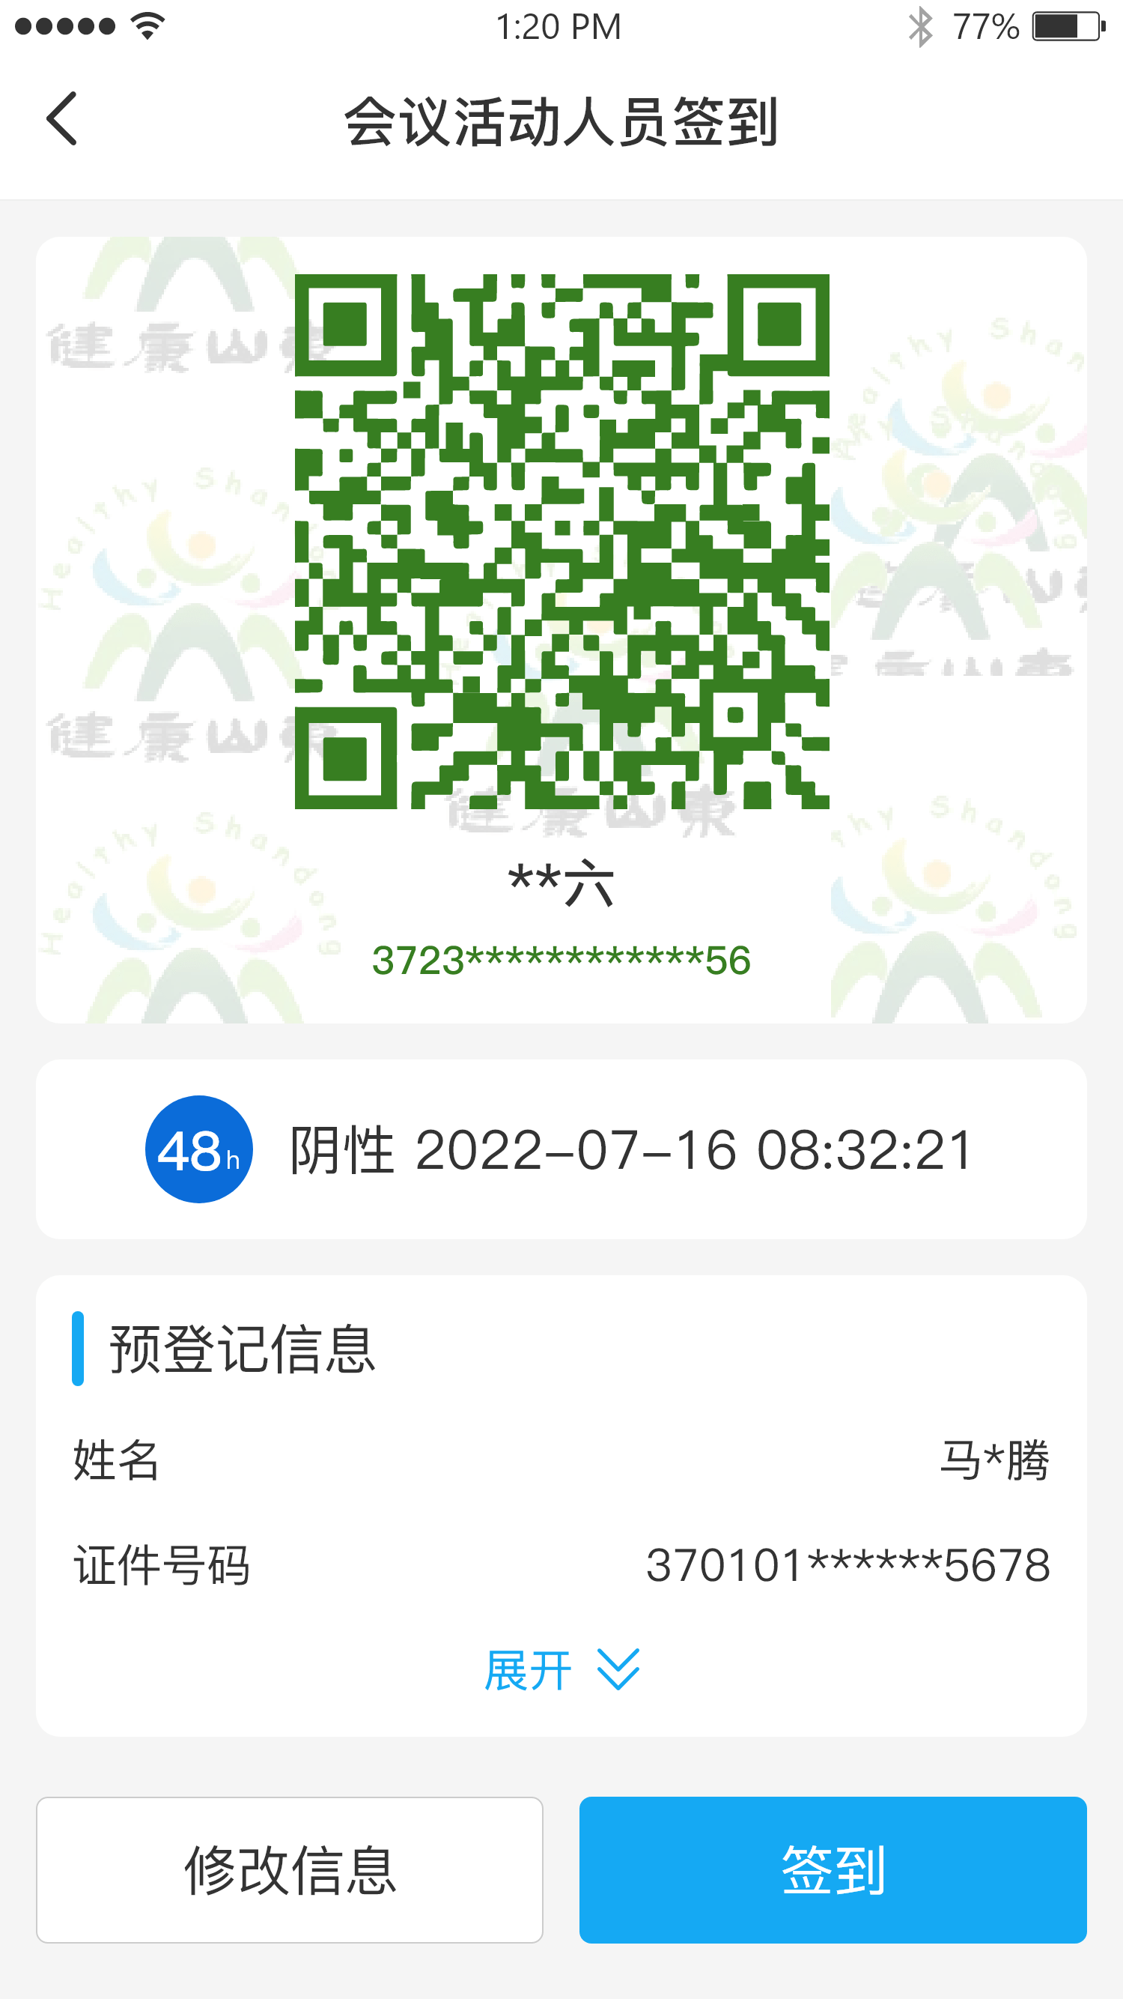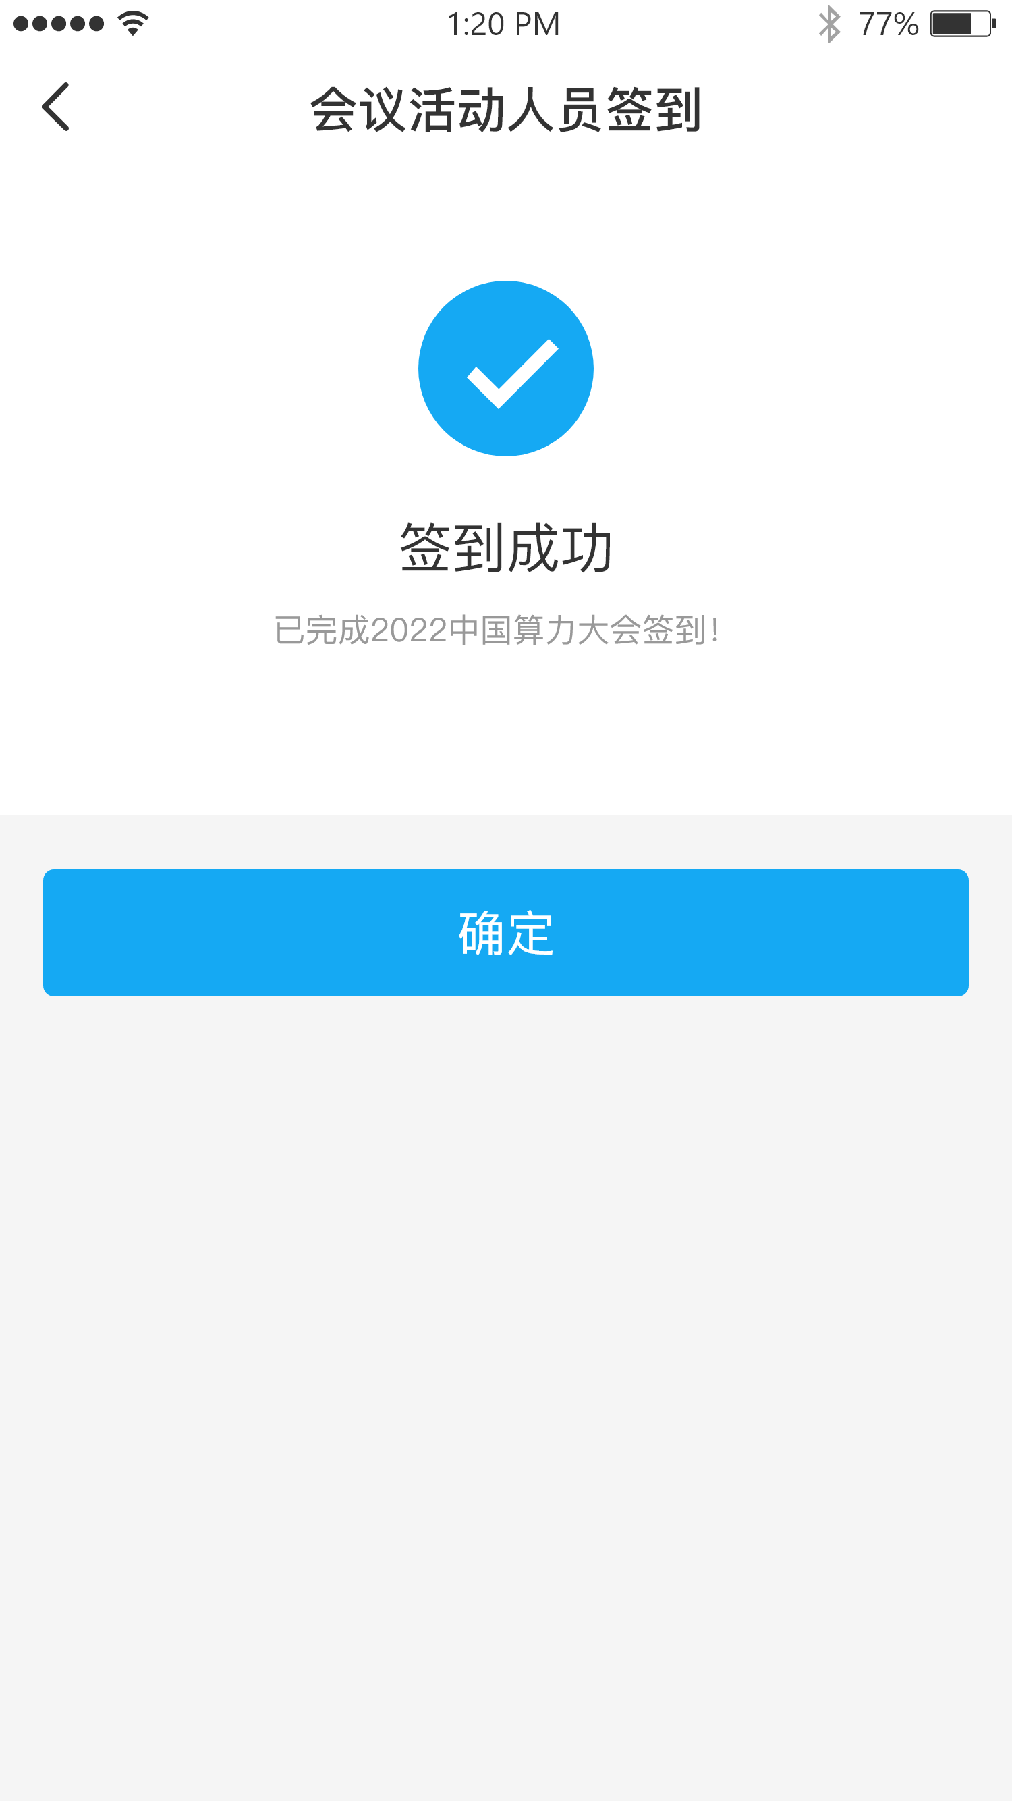
五、算力大会扫码入场
会议入场流程：
- 支付宝或微信扫描算力大会入场码；
- 现场核验个人相关信息（未进行健康登记的需现场完成登记）；
- 点击申请入场；
4、经现场工作人员查验后方可入场参会。

